Πρωτότυπες ιδέες για πασχαλινά αβγά !

ΚΑΛΟ ΠΑΣΧΑ!

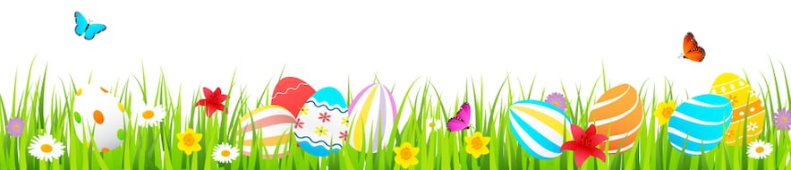

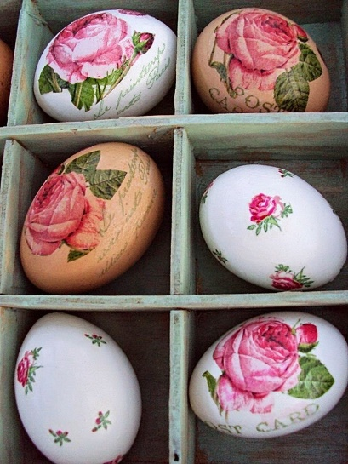
Πασχαλινά αυγά με χαρτοπετσέτες !

Υλικά
- Αβγά βρασμένα ή ψημένα στον φούρνο (προτιμότερο άσπρα)
- 2 ασπράδια αβγού
- Χαρτοπετσέτες με σχέδια
- Πινέλο
Εκτέλεση
- Πάρε τις χαρτοπετσέτες και ξεχώρισε όλα τα φύλλα τους. Άφησε μόνο εκείνα που έχουν τα σχέδια.
- Κόψε προσεκτικά γύρω γύρω τα σχέδια.
- Κτυπήστε ελαφρά σε ένα μπωλ τα ασπράδια.
- Τοποθέτησε το σχέδιο πάνω στο αβγό και με το πινελάκι αλείψτε το ασπράδι πάνω στο σχέδιο για να κολλήσει.
- Αφήστε τα αβγά να στεγνώσουν εντελώς και στην συνέχεια περάστε την επιφάνεια τους με λάδι με ένα μαλακό πανάκι.
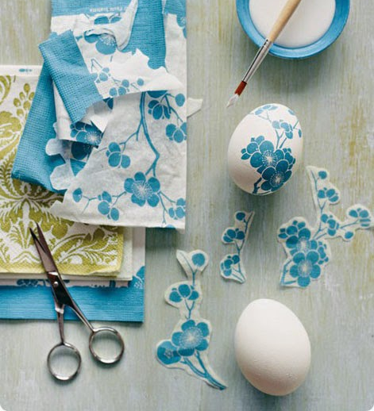

Πασχαλινά αβγά με πουά διακόσμηση !
Υλικά
- Αβγά βρασμένα ή ψημένα στον φούρνο (προτιμότερο άσπρα)
- Μικρά κυκλικά (προτιμότερο μεταλλικά) αυτοκόλλητα
- Βαφές
Εκτέλεση
- Κόλλησε τα αυτοκόλλητα στα αβγά.
- Τοποθέτησε τα αβγά στη βαφή.
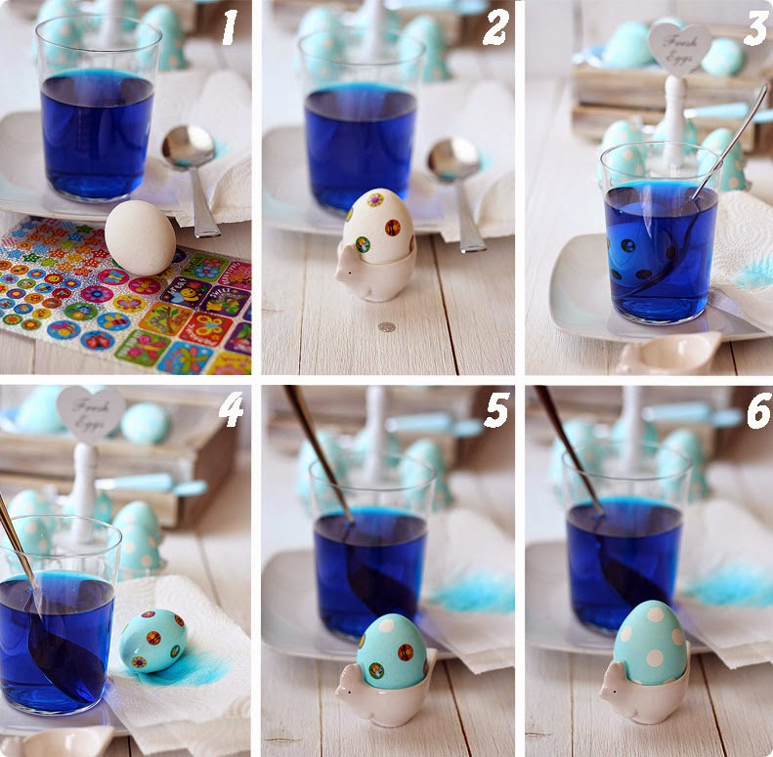
- Άφησε τα να στεγνώσουν καλά και αφαίρεσε προσεκτικά τα αυτοκόλλητα

*Το ίδιο μπορεί να γίνει και με άλλα σχήματα αυτοκόλλητα!
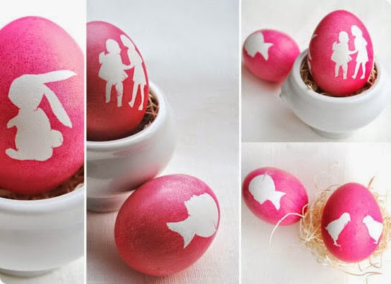

Πασχαλινά αβγά με λαστιχάκια !
Υλικά
- Αβγά βρασμένα ή ψημένα στον φούρνο (προτιμότερο άσπρα)
- Λαστιχάκια
- Βαφές
Εκτέλεση
- Τύλιξε τα αβγά με λαστιχάκια.
- Τοποθέτησε τα αβγά στη βαφή.
- Άφησε τα να στεγνώσουν καλά και αφαίρεσε τα λαστιχάκια προσεκτικά.

*Το ίδιο μπορεί να γίνει και με κορδέλες αρκεί να είναι πολύ καλά δεμένες πάνω στο αβγό!
